Содержание

1 Описание порядка работы с интерфейсом «Планы-графики» Error: Reference source not found
1.1 Формирование плана-графика с помощью операции Error: Reference source not found
1.2 Заполнение раздела «Общая информация о плане-графике» Error: Reference source not found
1.3 Заполнение раздела «Позиции плана-графика для согласования» Error: Reference source not found
1.4 Разделы «История переходов», «История подписей», «История прохождения контролей», «История взаимодействия с ИС» Error: Reference source not found
1.5 Формирование печатных форм плана-графика Error: Reference source not found
1.6 Выполнение предварительных контролей Error: Reference source not found
1.7 Перевод состояния документа Error: Reference source not found
1.8 Выгрузка плана-графика в ЕИС Error: Reference source not found
1.9 Внесение изменений в план-график Error: Reference source not found
1.10 Выполнение операции «Формирование новой редакции документа» Error: Reference source not found
Перечень рисунков
Рисунок 1 Переход на интерфейс «Планы-графики» Error: Reference source not found
Рисунок 2 Выбор операции «Формирование плана-графика» Error: Reference source not found
Рисунок 3 Заполнение параметров операции «Формирование плана-графика» Error: Reference source not found
Рисунок 4 Раздел «Общая информация о плане-графике» Error: Reference source not found
Рисунок 5 Сохранение изменений в разделе «Общая информация о плане-графике» Error: Reference source not found
Рисунок 6 Добавление новой записи в раздел «Позиции плана-графика для согласования» Error: Reference source not found
Рисунок 7 Выбор позиции плана-графика для согласования Error: Reference source not found
Рисунок 8 Новая запись в разделе «Позиции плана-графика для согласования» Error: Reference source not found
Рисунок 9 Удаление позиции плана-графика из плана-графика Error: Reference source not found
Рисунок 10 Раздел «История переходов» Error: Reference source not found
Рисунок 11 Раздел «История прохождения контролей» Error: Reference source not found
Рисунок 12 Раздел «История подписей» Error: Reference source not found
Рисунок 13 Раздел «История взаимодействия с ИС» Error: Reference source not found
Рисунок 14 Перечень печатных форм на интерфейсе «Планы-графики» Error: Reference source not found
Рисунок 15– Диалоговое окно для выбора операции при формировании печатной формы Error: Reference source not found
Рисунок 16– Печатная форма плана-графика Error: Reference source not found
Рисунок 17 Выбор предварительных контролей Error: Reference source not found
Рисунок 18 Протокол проверки документа Error: Reference source not found
Рисунок 19 Меню «Действия» панели команд записи реестра документов Error: Reference source not found
Рисунок 20 Меню «Действия» панели команд записи реестра документов Error: Reference source not found
Рисунок 21 Форма для ввода логина и пароля для выгрузки документа в ЕИС Error: Reference source not found
Рисунок 22 Выбор операции «Формирование плана-графика» Error: Reference source not found
Рисунок 23 Форма операции «Формирование плана-графика» Error: Reference source not found
Рисунок 24 Раздел «Утвержденные позиции плана-графика» Error: Reference source not found
Рисунок 25 Переход к операции «Формирование новой редакции документа» Error: Reference source not found

Описание порядка работы с интерфейсом «Планы-графики»
Прежде чем формировать план-график необходимо сформировать позиции(ию) плана-графика и перевести их(ее) в состояние «Ввод завершен», порядок действий описан в инструкции «Инструкция по работе с интерфейсом «Позиции планов-графиков_2020г»», сформировать можно на интерфейсе «Позиции планов-графиков» группы интерфейсов «Планирование закупок с 2020 года» через кнопку «Справка». После этого можно сформировать версию плана-графика.
  - Формирование плана-графика с помощью операции
Перейдите в группу интерфейсов «Планирование закупок с 2020 года», затем перейдите на интерфейс «Планы-графики», как показано на рисунке 1.
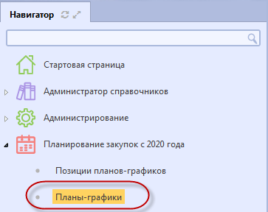
Рисунок 1 Переход на интерфейс «Планы-графики»
Нажмите на кнопку «Операции» и выберите «Формирование плана-графика», как показано на рисунке 2. Выполнение операцию по формированию плана-графика возможно только при наличии позиций плана-графика в состоянии «Ввод завершен».
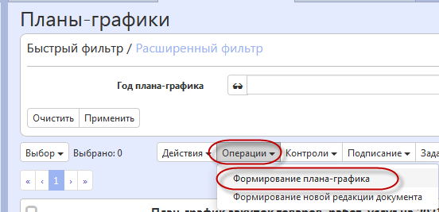
Рисунок 2 Выбор операции «Формирование плана-графика»
В форме операции параметр «Заказчик» заполнится автоматически организацией текущего пользователя, параметр «Год плана-графика» заполняется автоматически текущим годом, при необходимости введите значение в ручную с клавиатуры. Затем нажмите на кнопку «Готово», как показано на рисунке 3.
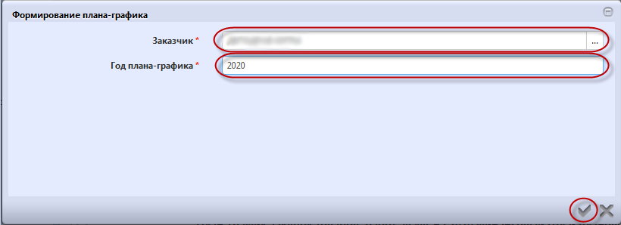
Рисунок 3 Заполнение параметров операции «Формирование плана-графика»
В результате будет сформирована новая запись интерфейса «Планы-графики», которая откроется на отдельной вкладке.
  - Заполнение раздела «Общая информация о плане-графике»
Перейдите в раздел «Общая информация о плане-графике» и заполните поля данного раздела, как показано на рисунке 4. Поля, обязательные для заполнения, отмечены знаком «*».
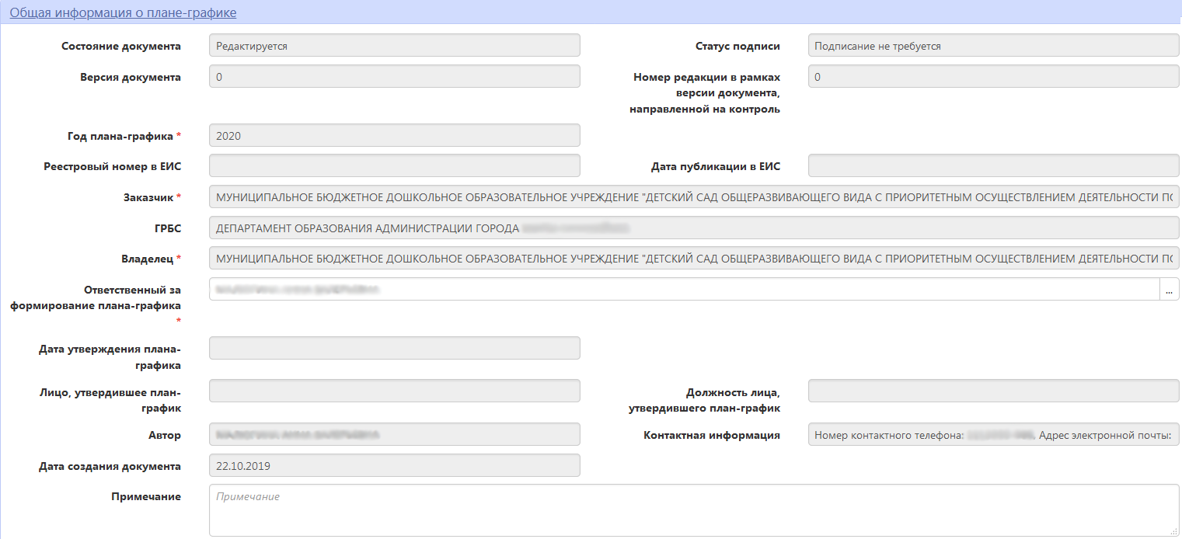
Рисунок 4 Раздел «Общая информация о плане-графике»
Поле «Версия документа» заполняется автоматически. При формировании первичной версии плана-графика в поле указывается значение «0». При формировании изменения плана-графика номер предыдущей версии плана-графика + 1.
Поле «Номер редакции в рамках версии документа, направленной на контроль» заполняется автоматически. При формировании новой версии плана-графика в поле указывается значение «0». При формировании новой редакции плана-графика в рамках одной версии заполняется значением данного поля выбранного документа + 1.
Поле «Год плана-графика» заполняется автоматически значением из параметра операции «Год плана-графика».
Поле «Реестровый номер в ЕИС» в первичной версии плана-графика заполняется автоматически в результате выполнения операции «Импорт данных из ЕИС», операция выполняется автоматически по расписанию, настраивается в зависимости от схемы региона. При формировании новой версии плана-графика поле по умолчанию заполняется реестровым номером плана-графика, указанным в предыдущей версии плана.
Поле «Дата публикации в ЕИС» заполняется автоматически в результате выполнения операции «Импорт данных из ЕИС», операция выполняется автоматически по расписанию.
Поля «Заказчик», «Владелец» заполняется автоматически значением из параметра операции «Заказчик».
Поле «ГРБС» заполняется автоматически значением поля «Распорядитель» справочника «Заказчики» на основании значения, указанного в поле «Заказчик».
Поле «Ответственный за формирование плана-графика» заполняется автоматически на основании текущего пользователя. Если поле открыто для редактирования, то можно заполнить выбрав значение из справочника с ограничением по организации, указанной в поле «Заказчик».
Поле «Дата утверждения плана-графика» закрыто для редактирования, заполняется автоматически в результате выполнения операции «Импорт данных из ЕИС», операция выполняется автоматически по расписанию.
Поле «Лицо, утвердившее план-график» закрыто для редактирования, заполняется автоматически в результате выполнения операции «Импорт данных из ЕИС», операция выполняется автоматически по расписанию.
Поле «Должность лица, утвердившего план-график» закрыто для редактирования, заполняется автоматически в результате выполнения операции «Импорт данных из ЕИС», операция выполняется автоматически по расписанию.
После того как все необходимые поля раздела будут заполнены, нажмите на кнопку «Сохранить» для сохранения сделанных изменений, как показано на рисунке 5.
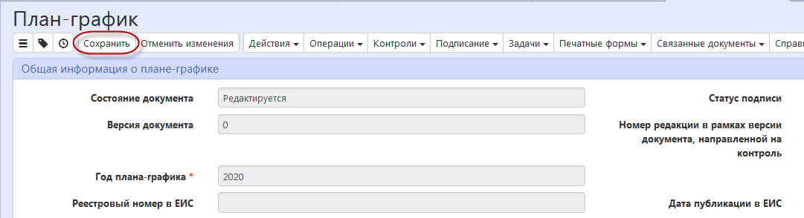
Рисунок 5 Сохранение изменений в разделе «Общая информация о плане-графике»
  - Заполнение раздела «Позиции плана-графика для согласования»
Раздел «Позиции плана-графика для согласования» заполняется в результате выполнения операции «Формирование плана-графика». При этом в разделе автоматически формируется запись для каждой позиции плана-графика, которая находится в состоянии «Ввод завершен» и у которой значение в поле «Год плана-графика» и значение в поле «Заказчик» заголовка документа равны значению в соответствующем параметре операции.
Если необходимо добавить позиции плана-графика для согласования, которые не были добавлены в результате выполнения операции, то перейдите в данный раздел, нажмите на кнопку «Операции» и выберите «Добавить позицию плана-графика», как показано на рисунке 6.
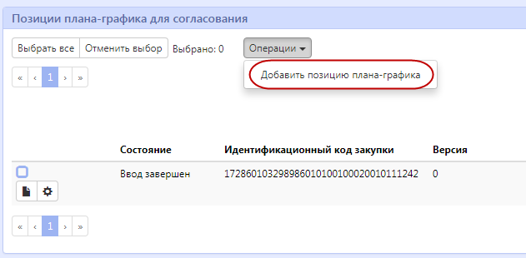
Рисунок 6 Добавление новой записи в раздел «Позиции плана-графика для согласования»
В открывшейся форме установите галку напротив позиций плана-графика, которые необходимо выбрать. В форме отображаются позиции плана-графика, у которых значение в полях «Заказчик» и «Год плана-графика» равно значению в одноименных полях заголовка плана-графика и которые находятся в состоянии «Ввод завершен». После выбора позиций нажмите на кнопку «Готово», как показано на рисунке 7.
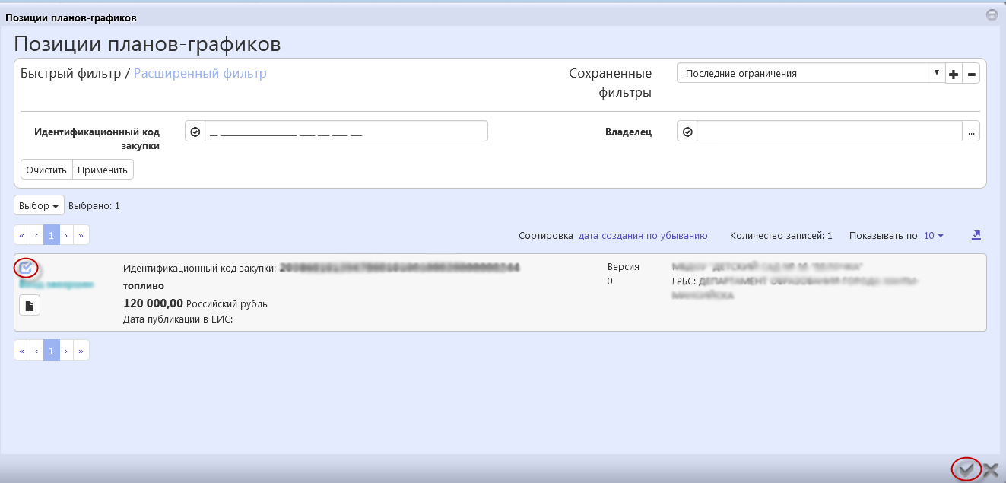
Рисунок 7 Выбор позиции плана-графика для согласования
В результате в детализацию «Позиции плана-графика для согласования» будут добавлены выбранные записи, как показано на рисунке 8.
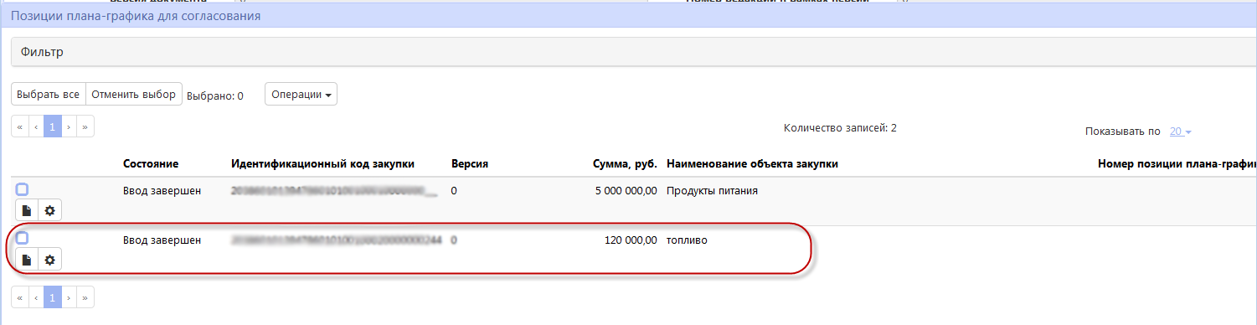
Рисунок 8 Новая запись в разделе «Позиции плана-графика для согласования»
Для удаления позиции плана-графика, которая находится в разделе «Позиции плана-графика для согласования» перейдите в раздел «Позиции плана-графика для согласования», установите галку напротив позиции плана-графика, которую нужно удалить, далее нажмите на кнопку «Операции» и выберите «Удалить», как показано на рисунке 9
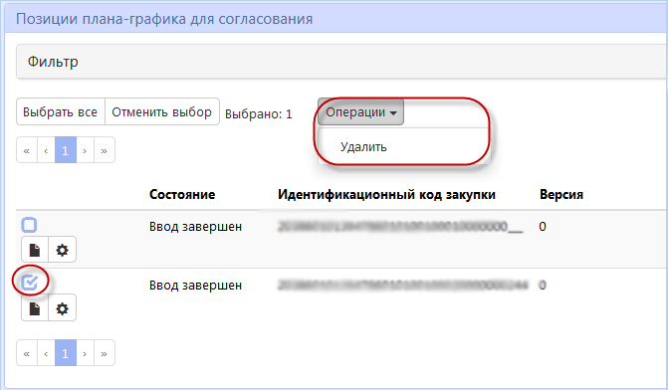
Рисунок 9 Удаление позиции плана-графика из плана-графика
Нельзя удалять из новой редакции плана-графика позицию плана-графика, если она была включена в предыдущую редакцию плана-графика в рамках одной версии.
  - Разделы «История переходов», «История подписей», «История прохождения контролей», «История взаимодействия с ИС»
Раздел «История переходов» заполняется автоматически. В данном разделе отображается история смены состояний документа. При необходимости воспользуйтесь фильтром, как показано на рисунке 10.
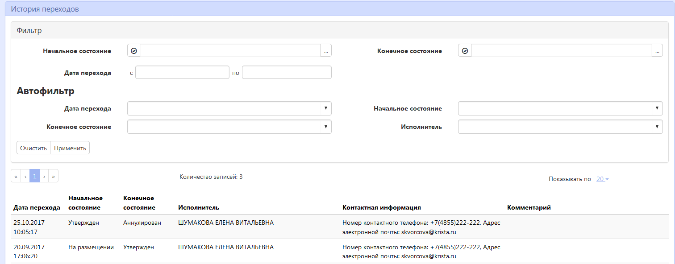
Рисунок 10 Раздел «История переходов»
Раздел «История прохождения контролей» заполняется автоматически. В разделе отображается история прохождения документом контролей с указанием наименования контроля, даты и времени его выполнения, сообщения об ошибке и исполнителя, как показано на рисунке 11.
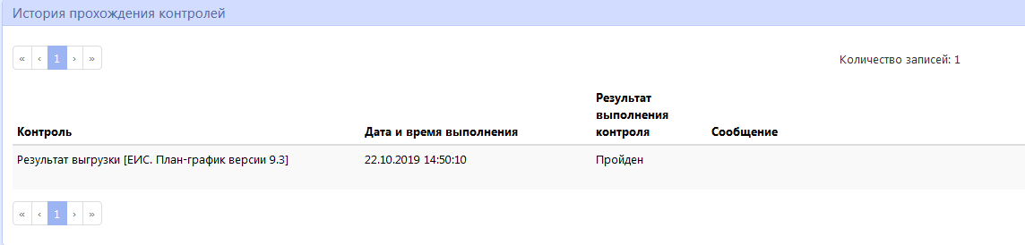
Рисунок 11 Раздел «История прохождения контролей»
Раздел «История подписей» заполняется автоматически. В разделе отображается история подписания документа с указанием наименования этапа подписи, вида подписи, информации о сертификате и времени подписания, как показано на рисунке 12.
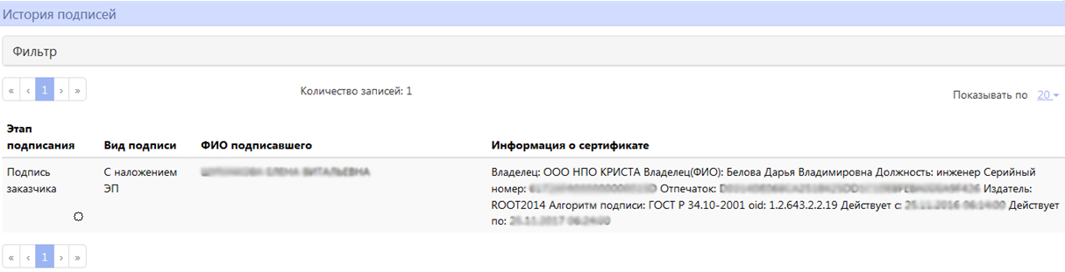
Рисунок 12 Раздел «История подписей»
Раздел «История взаимодействия с ИС» заполняется автоматически. В разделе отображается история взаимодействия с ИС, как показано на рисунке 13.
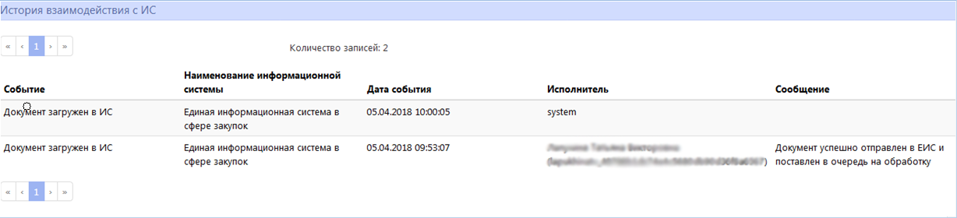
Рисунок 13 Раздел «История взаимодействия с ИС»
  - Формирование печатных форм плана-графика
Печатные формы плана-графика можно сформировать при помощи кнопки «Печатные формы»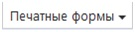. Кнопка «Печатные формы» может использоваться для формирования печатных форм с целью просмотра и последующего сохранения сформированных данных на рабочем месте.
Для формирования печатной формы с помощью кнопки «Печатные формы» перейдите в группу интерфейсов «Планирование закупок с 2020 года», затем перейдите на интерфейс «Планы-графики», как показано на рисунке 1, выберите нужный план-график, нажмите кнопку «Печатные формы» и выберите печатную форму, как показано на рисунке 14.
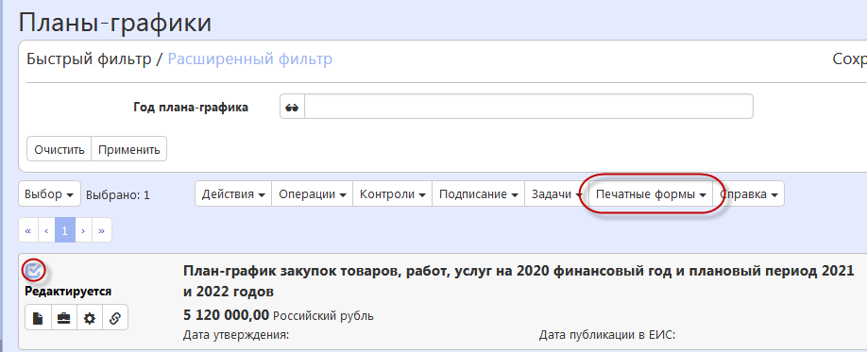
Рисунок 14 Перечень печатных форм на интерфейсе «Планы-графики»
При выборе печатной формы «Форма плана-графика» откроется диалоговое окно. В появившемся диалоговом окне, как показано на рисунке 15, выберите одно из действий: «Открыть в» - открытие документа с возможность последующего сохранения данных; «Сохранить файл» - сохранение документа без его открытия . После выбора нажмите «ОК».
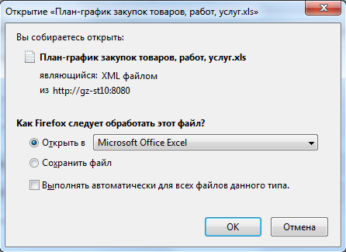
Рисунок 15– Диалоговое окно для выбора операции при формировании печатной формы
В итоге будет сформирована печатная форма плана-графика, как показано на рисунке 16.
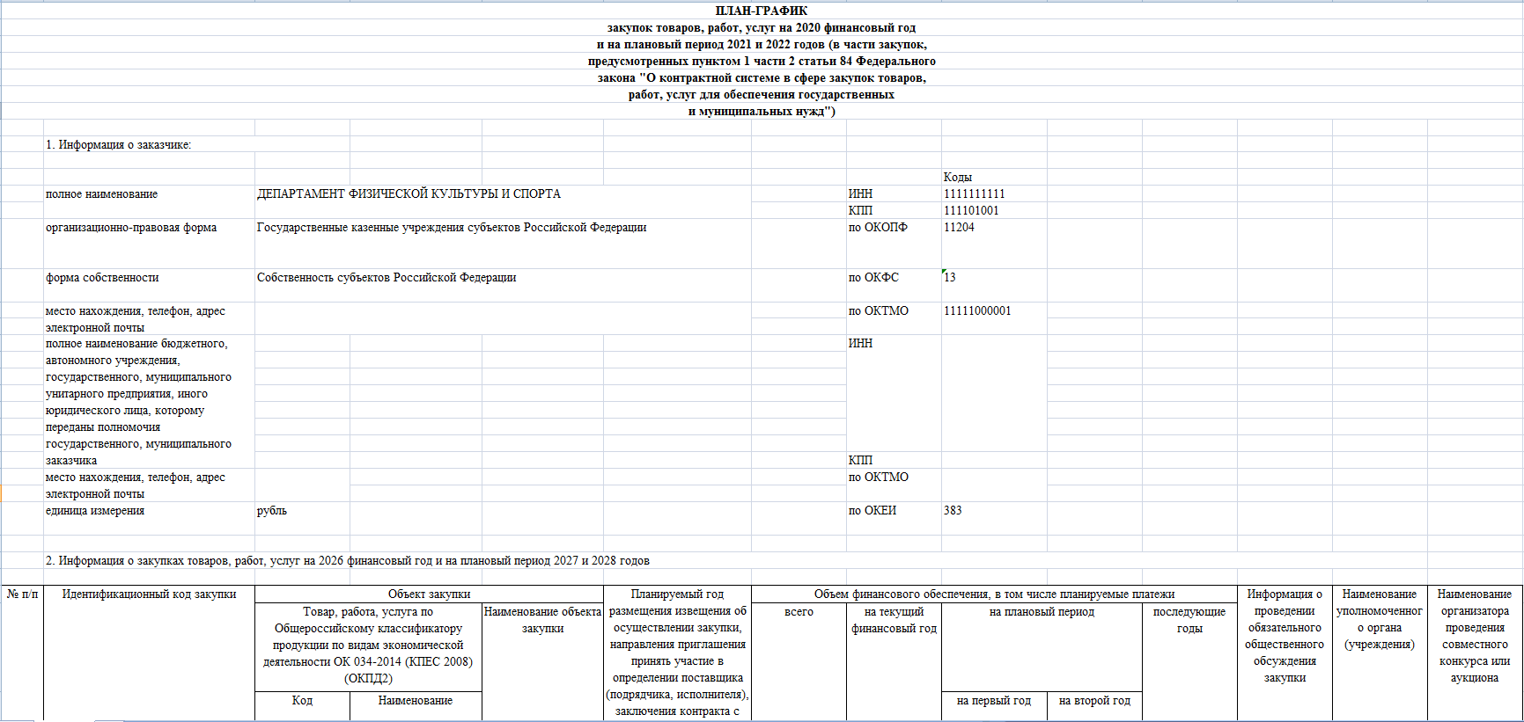
Рисунок 16– Печатная форма плана-графика
  - Выполнение предварительных контролей
На панели инструментов нажмите на кнопку «Контроли» и выберите «Все контроли», как показано на рисунке 17.
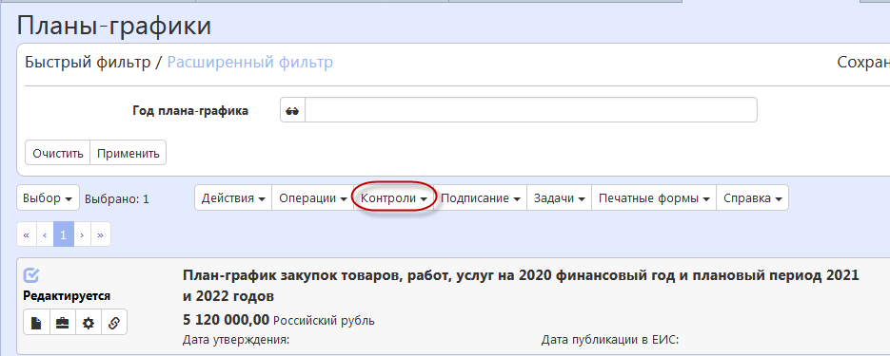
Рисунок 17 Выбор предварительных контролей
Результатом контроля документа является протокол проверки, как показано на рисунке 18.
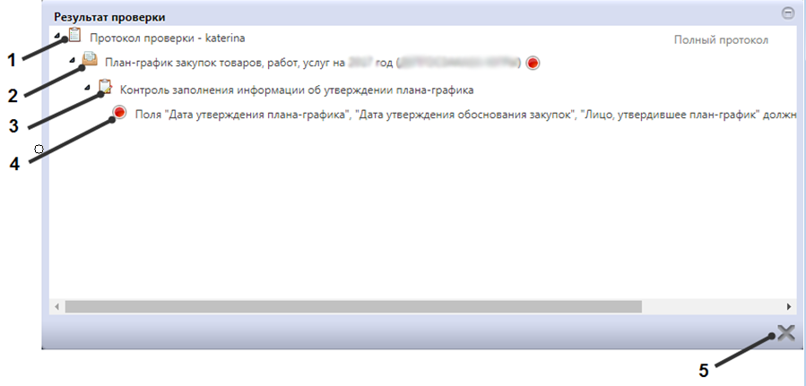
Рисунок 18 Протокол проверки документа
Описание элементов протокола проверки приведено в таблице 1.
Таблица 1 Элементы протокола проверки плана-графика
№ элемента протокола | Описание
1 | Имя пользователя, выполнившего проверку, а также общее количество успешно пройденных (зеленый шар) контролей и контролей, пройденных с нарушением (красный шар)
2 | Описание элемента реестра, прошедшего проверку (возможно наличие нескольких элементов в одном протоколе при выполнении проверки нескольких элементов)
3 | Описание групп контролей, выполненных над элементом, с указанием общего количества успешно пройденных (зеленый шар) контролей и контролей, пройденных с нарушением (красный шар), в рамках группы контролей
4 | Перечень и описание контролей, пройденных с нарушениями. Может отсутствовать, если все контроли пройдены успешно. Перечень и описание контролей, пройденных успешно. Может отсутствовать, если все контроли пройдены с нарушениями
5 | Кнопка закрытия протокола
  - Перевод состояния документа
Для перевода состояния документа установите галку по документу, который находится в состоянии «Редактируется», для его выбора.
Выполните необходимое действие меню команд «Действия» панели команд записи реестра документов, как показано на рисунке 19.
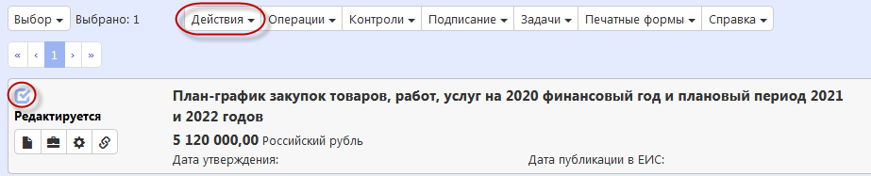
Рисунок 19 Меню «Действия» панели команд записи реестра документов
В процессе изменения состояния документов выполняются логические контроли. Если один или более документов не пройдут контроль, операция перевода состояний будет отменена для всех документов.
  - Выгрузка плана-графика в ЕИС
После того, как план-график сформирован (заполнена общая информация и все необходимые разделы) и, если это необходимо, прошел согласование, план-график подлежит выгрузке в ЕИС http://zakupki.gov.ru/ с последующим размещением документа в Реестре планов-графиков.
Для отправки плана-графика в ЕИС перейдите в группу интерфейсов «Планирование закупок с 2020 года», затем перейдите на интерфейс «Планы-графики», как показано на рисунке 1, выберите необходимый план-график, который находится в состоянии, из которого он направляется на размещение, нажмите на кнопку «Действия» и выберите необходимое действие для перевода документа в состояние «На размещении», как показано на рисунке 20.
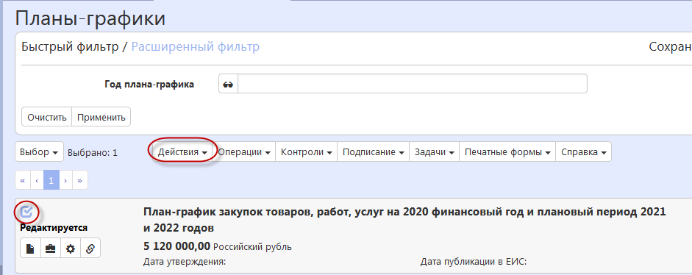
Рисунок 20 Меню «Действия» панели команд записи реестра документов
В появившейся форме введите логин и пароль пользователя в ЕИС и нажмите кнопку «Готово», как показано на рисунке 21.
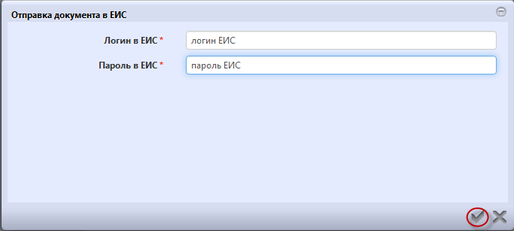
Рисунок 21 Форма для ввода логина и пароля для выгрузки документа в ЕИС
В момент отправки плана-графика в ЕИС выполняются логические контроли. Если план-график не пройдет контроль, операция перевода состояния будет отменена.
В этом случае отредактируйте данные плана-графика и/или позиций плана-графика в соответствии с указанной в контроле ошибкой и заново повторите действия по переводу плана-графика в состояние «На размещении».
Если контроли успешно пройдены, то состояние документа сменится на «На размещении».
В этом случае все позиции плана-графика, находящиеся в детализации «Позиции плана-графика для согласования», также меняют свое состояние на «На размещении».
Если план-график не проходит логические контроли ЕИС, то он не загружается в Личный кабинет заказчика. Состояние плана-графика меняется обратно на состояние, из которого он был отправлен в ЕИС и в раздел «История взаимодействия с ИС» записывается текст ошибки.
В этом случае все позиции плана-графика, находящиеся в разделе «Позиции плана-графика для согласования», также меняют свое состояние на предыдущее состояние.
Отредактируйте данные плана-графика и/или позиций плана-графика в соответствии с ошибкой, указанной в разделе «История взаимодействия с ИС», при необходимости согласуйте план-график и повторно переведите план-график в состояние «На размещении».
Если план-график успешно проходит контроли ЕИС, то он загружается в Личный кабинет заказчика. Состояние документа остается «На размещении».
После успешной загрузки плана-графика в ЕИС заказчик в личном кабинете ЕИС направляет план-график на финансовый контроль (на соответствие данных Плана-графика ч.5 ст.99 Федерального закона № 44-ФЗ) и размещение.
Если план-график не проходит финансовый контроль, по автоматически загруженной информации из ЕИС план-график переходит в состояние «Отклонен ФО». В данном случае необходимо формировать новую редакцию документа согласно пункту Выполнение операции «Формирование новой редакции документа» настоящей Инструкции.
Если план-график успешно проходит финансовый контроль, то он автоматически размещается в ЕИС и в региональную (муниципальную) информационную систему автоматически по расписанию (настраивается в зависимости от схемы региона) загружается подтверждение о публикации и план-график меняет состояние на «_».
В плане-графике заполняются поля «Реестровый номер в ЕИС», если это первичная версия документа, и «Дата публикации в ЕИС» в разделе «Общая информация о плане-графике».
У всех позиций плана-графика, которые находятся в разделе «Позиции плана-графика для согласования» заполнятся поля «Дата публикации в ЕИС» и «Номер позиции плана-графика в ЕИС», сменится состояние на «_».
Опубликованные позиции плана-графика остаются в разделе плана-графика «Позиции плана-графика для согласования» до формирования новой версии плана-графика.
  - Внесение изменений в план-график
Если в опубликованную позицию плана-графика необходимо внести изменения или после публикации плана-графика были сформированы новые позиции, то эти изменения необходимо внести в план-график.
Для внесения изменений в опубликованный план-график, перейдите в группу интерфейсов «Планирование закупок с 2020 года», затем перейдите на интерфейс «Планы-графики», как показано на рисунке 1, нажмите кнопку «Операции» и выберите операцию «Формирование плана-графика», как показано на рисунке 22.
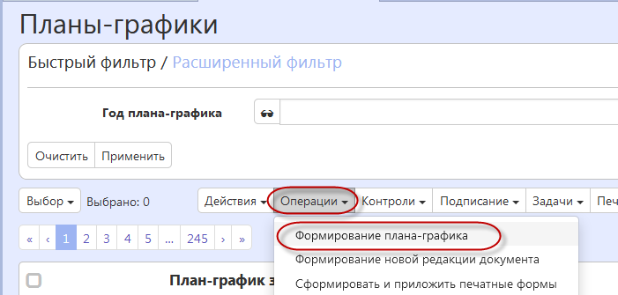
Рисунок 22 Выбор операции «Формирование плана-графика»
В форме операции параметр «Заказчик» заполнится автоматически организацией текущего пользователя, параметр «Год плана-графика» заполняется автоматически текущим годом, при необходимости введите значение в ручную с клавиатуры. Затем нажмите на кнопку «Готово», как показано на рисунке 23.
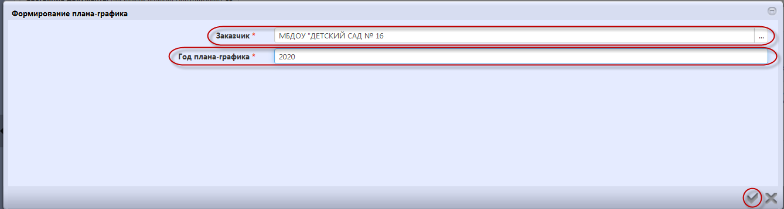
Рисунок 23 Форма операции «Формирование плана-графика»
В результате выполнения операции на интерфейсе «Планы-графики» будет создана новая версия плана-графика в состоянии «Редактируется», значение в поле «Версия документа» в сформированном изменении будет на 1 больше, чем в опубликованной версии плана-графика. Новая версия плана-графика откроется в новой вкладке.
При этом в разделе «Позиции плана-графика для согласования» новой версии плана-графика будут автоматически добавлены все измененные и новые позиции плана-графика, находящиеся на интерфейсе «Позиции плана-графика» в состоянии «Ввод завершен», у которых значение в поле «Год плана-графика» и значение в поле «Заказчик» заголовка документа равны значению в соответствующем параметре операции.
В раздел «Утвержденные позиции плана-графика» новой версии плана-графика будут автоматически перенесены все позиции из раздела «Позиции плана-графика для согласования» в состоянии «_» или «Утвержден» предыдущей версии документа, как показано на рисунке 24.
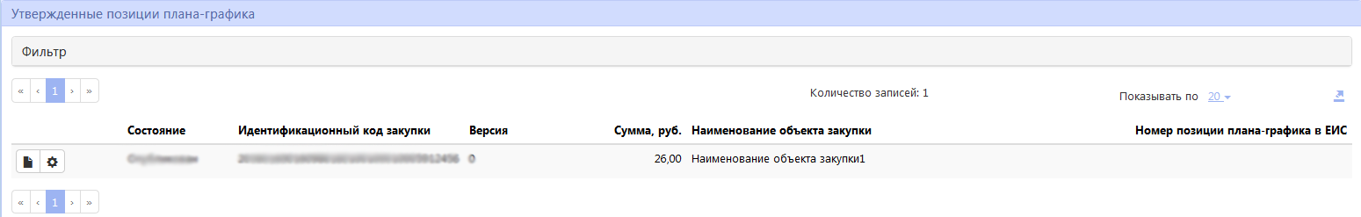
Рисунок 24 Раздел «Утвержденные позиции плана-графика»
После внесения изменений план-график подлежит выгрузке в ЕИС с последующим размещением данных в Реестре планов-графиков.
  - Выполнение операции «Формирование новой редакции документа»
В случае, если ФО отклонил план-график (план-график в Системе переходит в состояние «Отклонено ФО»), то необходимо сформировать новую редакцию документа. Для этого перейдите в группу интерфейсов «Планирование закупок с 2020 года» и перейдите на интерфейс «Планы-графики», как показано на рисунке 1.
На панели инструментов нажмите кнопку «Операции» и выберите операцию «Формирование новой редакции документа», как показано на рисунке 25.
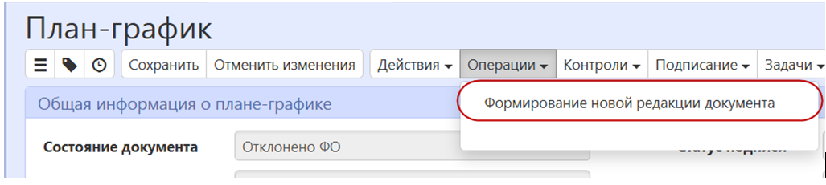
Рисунок 25 Переход к операции «Формирование новой редакции документа»
В открывшейся форме выберите план-график, для которого необходимо создать новую редакцию и нажмите кнопку «Готово».
В результате выполнения операции сформируется новая редакция плана-графика.
Внесите необходимые изменения и выгрузите новую редакцию плана-графика в ЕИС (переведите в состояние «На размещении»).
Нельзя удалять из новой редакции плана-графика позицию плана-графика, если она была включена в предыдущую редакцию плана-графика в рамках одной версии.

